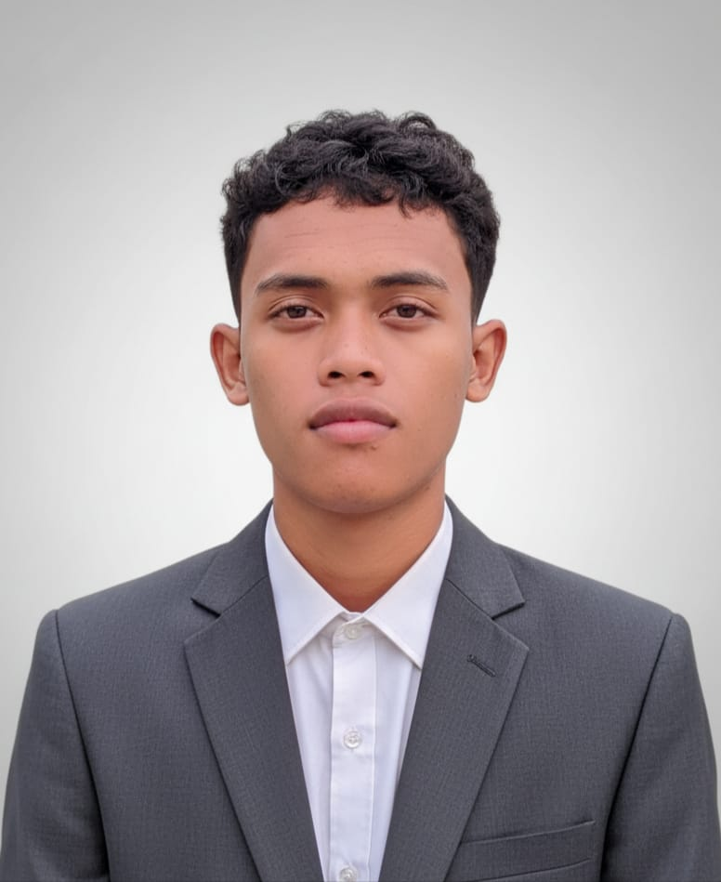
RAKOTOARINIAINA Josoa



CONTACT
STAGES ET EXPÉRIENCES PROFESSIONNELLES


ariniainajosoa@gmail.com


034 32 712 21
2023 : stagiaire aux cabinet GE Tahina
2024 : stagiaire aux service Topo a Manakara


lot 625A3/3710 Ampitakely


Josoa

FORMATION

MON PROFIL

2025 : master II en Topographie et Aménagement Ecologique,
2024 : master I en Topographie et Aménagement Ecologique,
2024 : formation création d’entreprise
2023 :3e année licence en Topographie et Aménagement Ecologique,
2022 :2e année de licence en Topographie et Aménagement Ecologique,
2021 :1e année de licence en Topographie et Aménagement Ecologique,
2020 : Cours informatique madivision
2019 : Diplôme du Baccalauréat série D au Collège Loterana Manakara
2015 : Diplôme BEPC au Collège Loterana Manakara
2011 : Diplôme CEPE au EPP Mangarivotra
Master a l’université ISTE d’Ambalapaiso Fianarantsoa spécialisé en Topographie et Aménagement Ecologique, avec également des connaissances en Management et Marketing.

CONNAISSANCES SUR L’INFORMATIQUE

Bureautiques plus: Word, Excel, PowerPoint
Logiciels de topographie: AutoCAD, ArcGIS, covadis

- Malagasy :
- Français :
- Anglais :

LANGUES
CENTRES D’INTÉRÊT
Basket-ball, football, music, Lecture
- Cartographie et visualisation de données
- Analyse et gestion des données spatiales
- Géoréférencement et levé de terrain
- Planification territoriale et aménagement du territoire
- Gestion de projet
- Etude d’impact environnemental
- Travail en équipe

g
• Sens de l’organisation

COMPETENCES

